Distančné vzdelávanie pre Výtvarný odbor
od 18.5. 2020 - 28.6.2020
Milí žiaci, rodičia ,pokračujeme v Distančnom vzdelávaní vo Výtvarnom odbore. Vypracovali sme opäť pre vás plán na ďalší mesiac, na 4 týždne. Deti sa budú stále deliť do skupín podľa ročníkov:
1.SKUPINA: PŠ,1.roč.,2.roč.
2.SKUPINA : 3.roč.,4.roč.,5.roč.
3.SKUPINA: 6.roč.,7.roč.,8.roč.,II.Cyklus.
Pokračujeme v dvojtýždenných zadaniach, keďže sa vám tak super darí a mnohí sa prekonávate :) Stále sú to techniky založené na dobrom nápade, a najmä z dostupných výtvarných pomôcok, či materiálov.
Jedna rada, nehľadajte zbytočne obrázky na internete, postačí, keď urobíte zadanie podľa tých, ktoré vám posielame. vždy ich tu máte veľa.. uľahčíte si tým prácu!!!!
Ak by niekto materiál potreboval,radi vám prídeme otvoriť ateliér, mnohí si už pre materiál boli..
Svoje práce nám naďalej posielajte tak, ako doteraz. Zuzka a Evka

1.SKUPINA 18.5. - 31.5. /2 týždne/
Technikou na tento týždeň sú krásne farebné BUBLINKY
Keď budete kresliť bublinky, budete si popritom uvoľňovať rúčku a tak sa vám budú lepšie kresliť. Takto budete cvičiť oblúky a krúžky.
Potrebujete: 1 čierny, ,ALEBO Iný tmavý výkres výkres A4, alebo A3, bielu farbičku a bledé farbičky (aby ich bolo dobre vidieť), kto má môže použiť suchý pastel (kriedu)
Postup: Najprv si bielou farbičkou nakreslite viacero rôzne veľkých krúžkov. Môžu sa aj prekrývať. Tí čo chodia ešte do škôlky a nevedia kresliť krúžky, môžu si pomôcť tak, že si zoberú nejaký pohár, malý tanierik, alebo hocijakú okrúhlu (valcovú) dózu a budú obkresľovať takto. Tí ktorí si trúfnu, môžu kresliť ako najlepšie vedia. Keď budete mať krúžky hotové, nasledujú bledé farbičky. S nimi budete robiť po vnútorných okrajoch bubliniek farebné polkruhy. To bude predstavovať odrazené svetielko, ktoré vidíme na bublinách keď ich robíme bublifukom. Ak niekto potrebuje vidieť bublinky na živo, poproste rodičov, aby si ich s vami zopár pustili, najlepšie von oknom :) . Pozorne si pozrite obrázok nižšie, aby ste vedeli ako majú bublinky vyzerať.
Prajeme veľa zábavy a radosti z tvorenia.

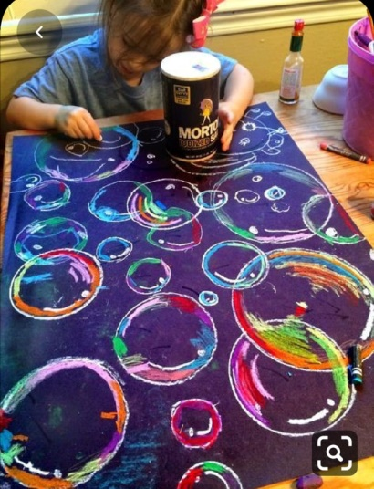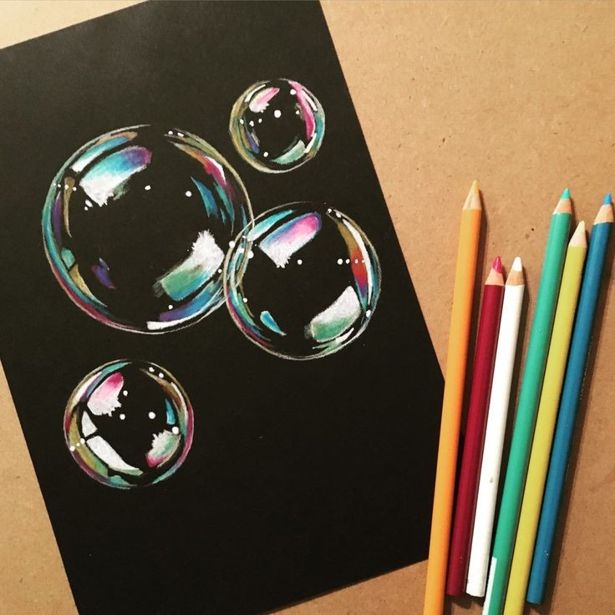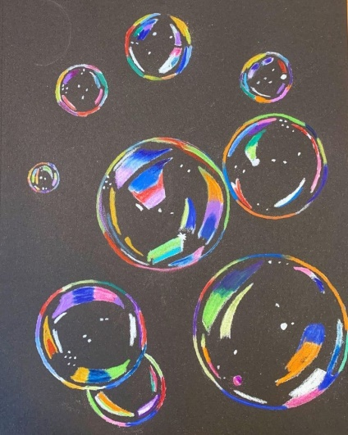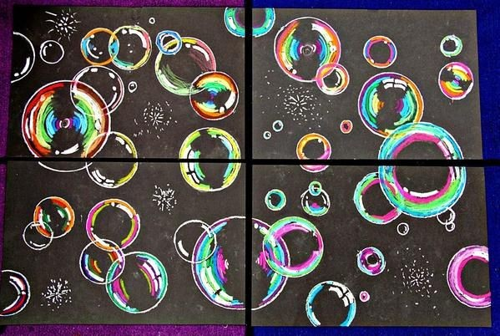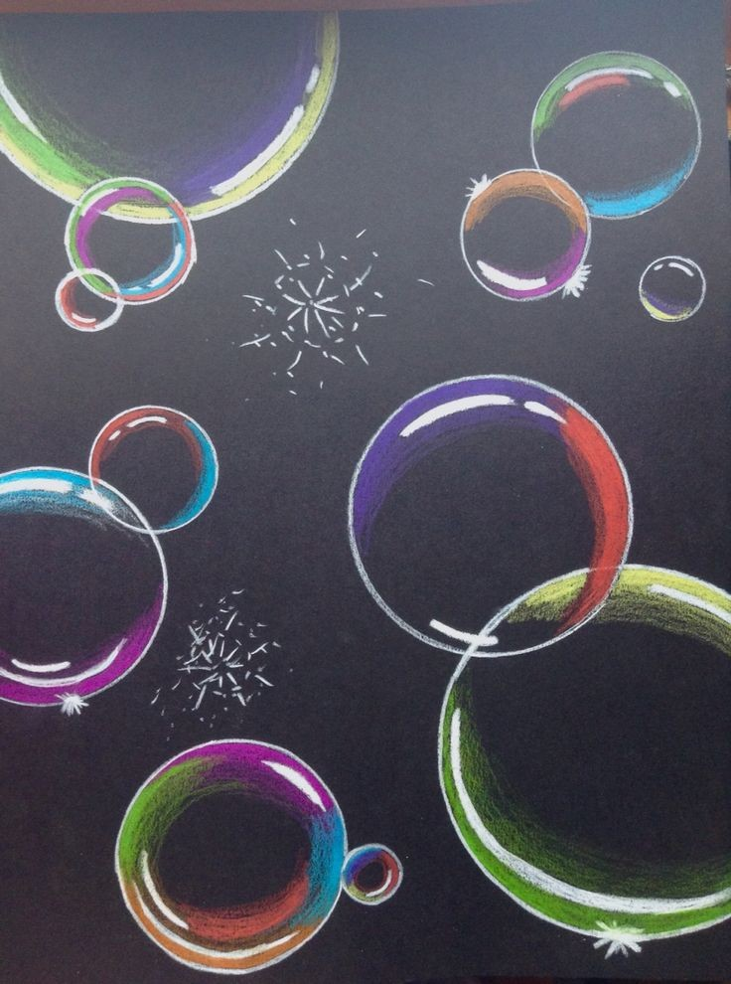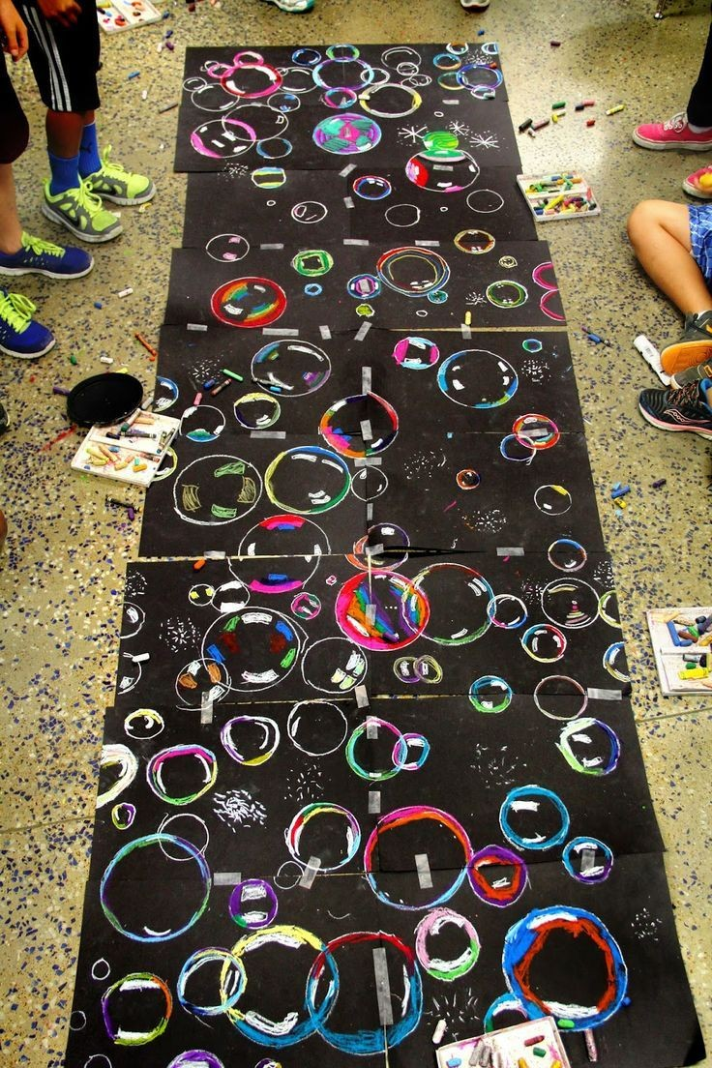

2.SKUPINA 18.5. - 31.5. /2 týždne/
Technika na tento týždeň je PORTRÉT, autoportrét (váš vlastný portrét), alebo portrét niekoho z rodiny
Ak sa rozhodnete kresliť seba samých, odfoťte sa do mobilu a kreslite s jeho pomocou.
Potrebujete: 1 výkres A4, mäkké ceruzky, alebo farbičky, vodovky, čo chcete..
Postup: Najprv si zakreslite veľkosť tváre na výkres, tak aby nebola veľmi malá a ani priveľmi veľká. Mala by sa vám zmestiť na výkres celá tvár a aj vlasy a krk. Najlepšie to vystihuje obrázok s popisom. Keď budete mať tvár zakreslíte si oči, nos, ústa a vrch čela – tam kde začínajú vlasy. Pomôckou vám bude, keď si tvár rozdelíte vodorovne na tri časti (dolný obrázok s popisom). Pri kreslení nezabudnite na uši a obočie. Pri tejto kresbe je dôležité tieňovanie. Buď urobené poriadne, alebo naznačené aspoň na miestach kde je tieň najväčší. Keďže každý jeden z nás je iný, musíte sa pozorne pozerať na svoj model a snažiť sa ho vystihnúť. Či má veľké, alebo malé oči, úzke, alebo plné pery, malý, alebo veľký nos a uši. Aké má vlasy a či nosí okuliare. Tie ale kresliť nemusíte ak neviete ako. Ak chcete, nakreslite portrét čiernou farbičkou ,alebo farebne, alebo môžete pozadie kolorovať vodovkami, pastelom, čo máte doma...prvé obrázky sú odborné, aby ste vedeli, ako máte tvár zakresliť, a tie ďalšie ako to asi bude vzhľadom na váš vek vyzerať..nebojte sa, musíme sa učiť aj trošku z anatómie, čiže tvár, neskôr postavy.
Tešíme sa na vaše portrétiky :)
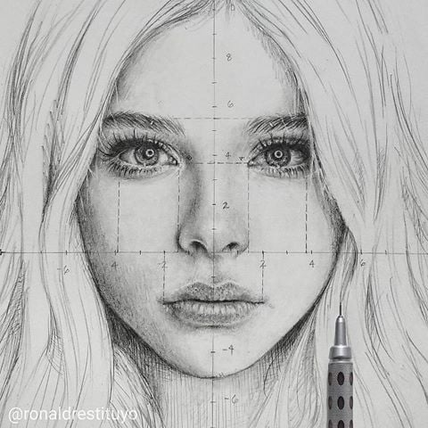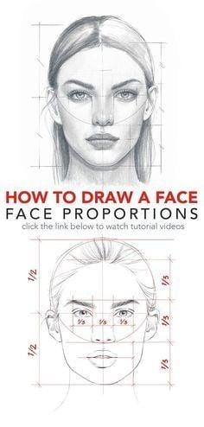
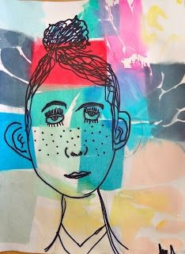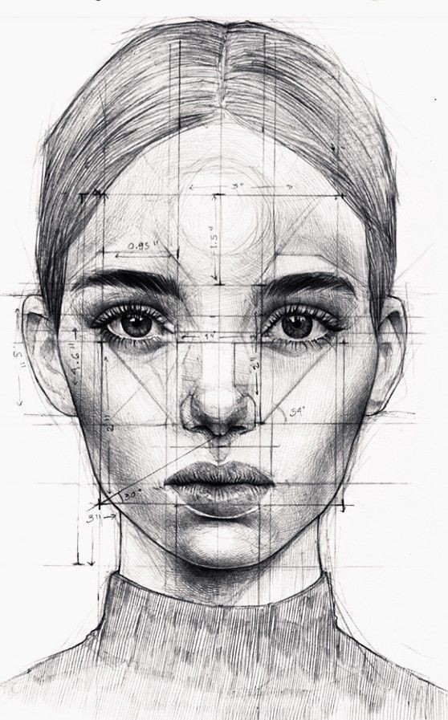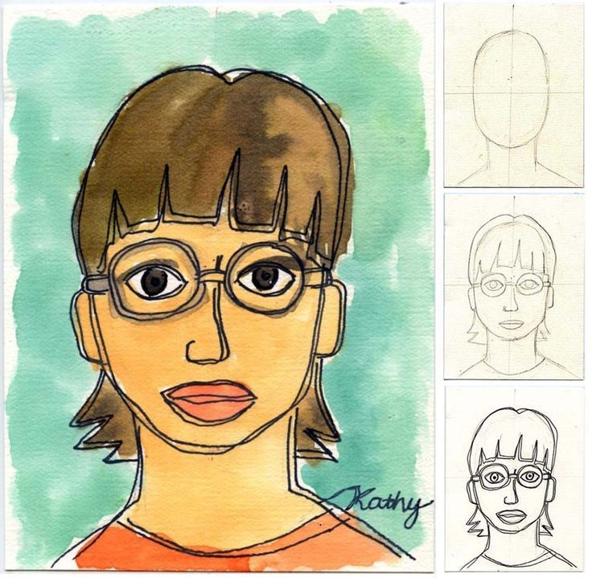

3.SKUPINA 18.5. - 31.5. /2 týždne/
Téma na tento týždeň je KUBIZMUS
Budete potrebovať: papier A4/A3, farby, alebo ceruzky, alebo suchý pastel, alebo vodové farby
Postup: Vyberiete si, alebo si vymyslíte vlastné zátišie (môžete si ho aj reálne postaviť, aby sa vám lepšie robilo). Najprv si ho zakreslite. Ak budete maľovať, tak sa zakresľuje bledou žltou farbou, vodovejšou, aby vám prípadne nepresvitala ceruzka, to isté platí pri vodovkách, pri farbičkách použite samozrejme farbičku a pri pastely pastel. Tvary jednotlivých predmetov sa v kubizme rozkladajú do plochy, čiže vidíte aj bok daného predmetu akoby ste sa naň pozeral spredu a popritom sa pozeráte na predmet čelne. Pozrite si pozornejšie obrázky. Ak s tým budete mať problém, máte možnosť kresliť – maľovať aj tak, že obraz rozbijete do viac farebných plôch, pričom zachováte tvary predmetov. Rozbitie prevezme farba.
Tešíme sa na výsledok :)

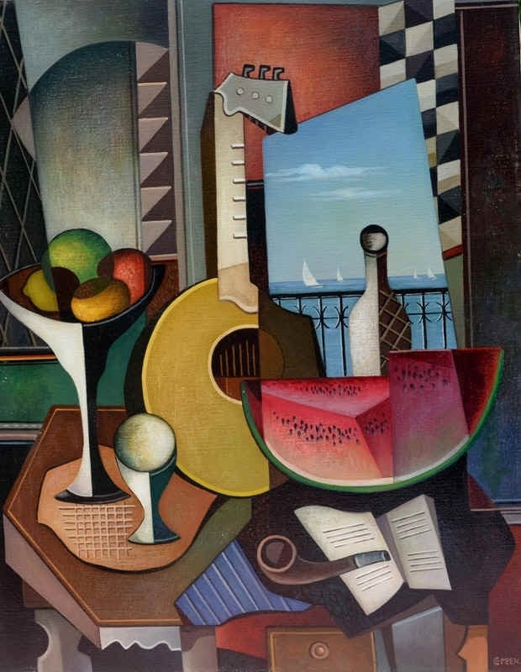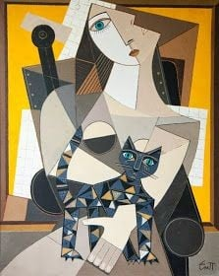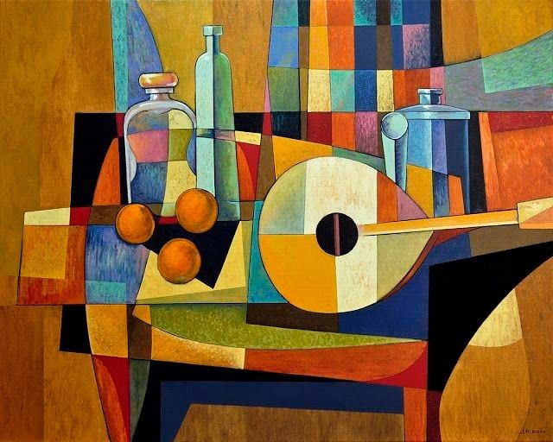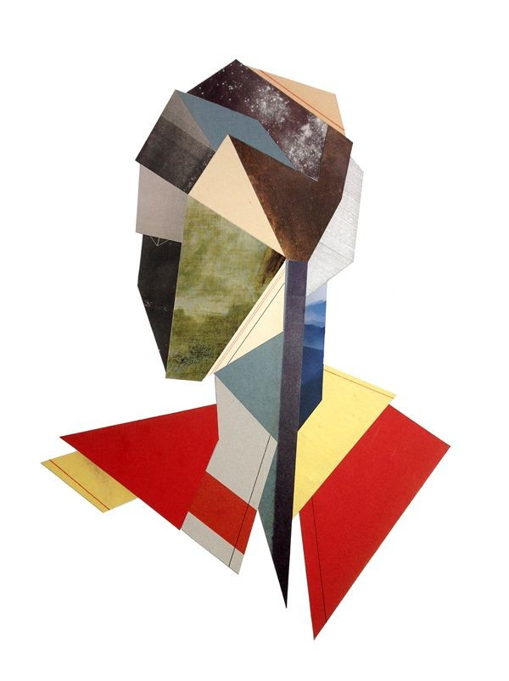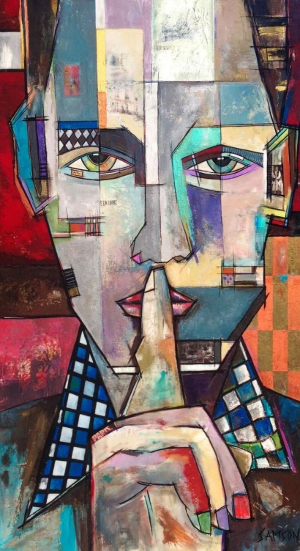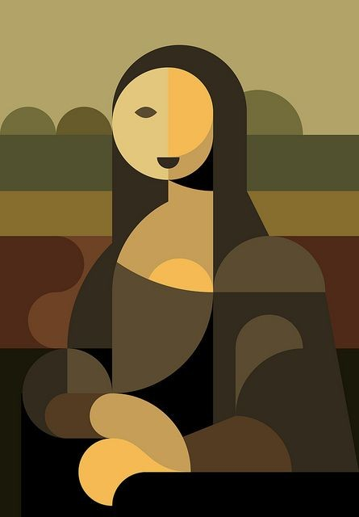

1.SKUPINA 1.6. - 14.6. /2 týždne/
Teraz budete mať veríme veľmi zábavnú techniku zameranú na vaše rúčky – RYBKA so špagátom ,resp-iné zvieratko so špafátom, či bavlnkami, čo nájdete doma..
Potrebujete: hrubší kartón najlepšie z veľkej škatule, prípadne zo škatule od topánok, obyčajný biely výkres na oči, nožnice, lepidlo, čierna farbička, alebo fixka a farebná vlna
Postup: Na kartón, prípadne teda výkres si nakreslíte rybku, lamu, mačku, proste zvieratko podľa týchto priložených obrázkov, môžete si ich urobiť samozrejme aj viac.Kto chce môže urobiť plutvy z iného farebného papiera a prilepiť na rybku. Teraz vystrihnete nožničkami niekoľko zárezov – maličkých trojuholníkov po obvode tela zvieratka. Tie budete potrebovať na to, aby sa vám nedával dole špagát, keď ho budete obmotávať okolo tela. A teraz si vezmete vlnu jej koniec si prilepte a už môžete začať obmotávať. Môžete motať trochu,. Na záver vystrihnete z bieleho výkresu krúžok – oko a do jeho stredu urobíte farbičkami, alebo čiernou fixkou čiernu zreničku.

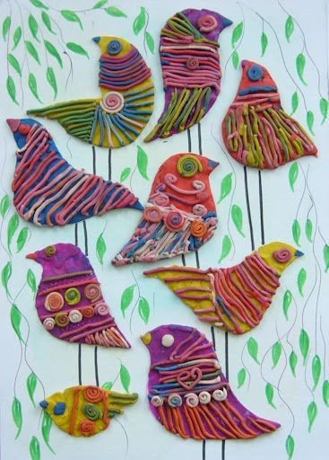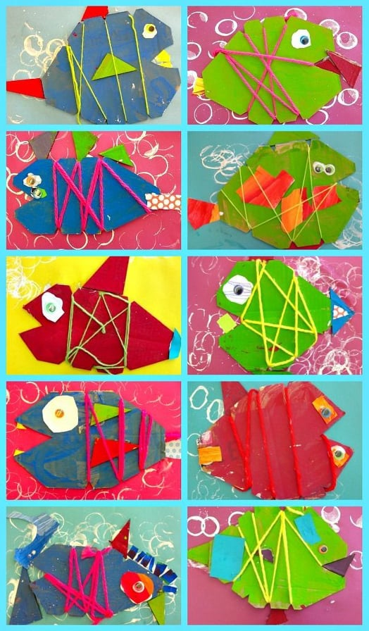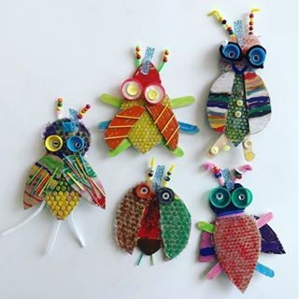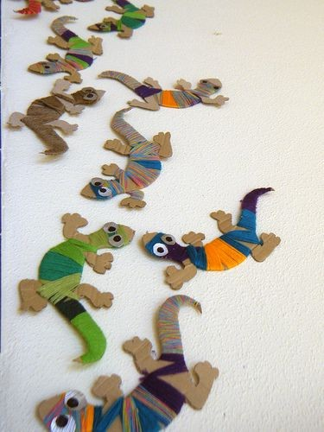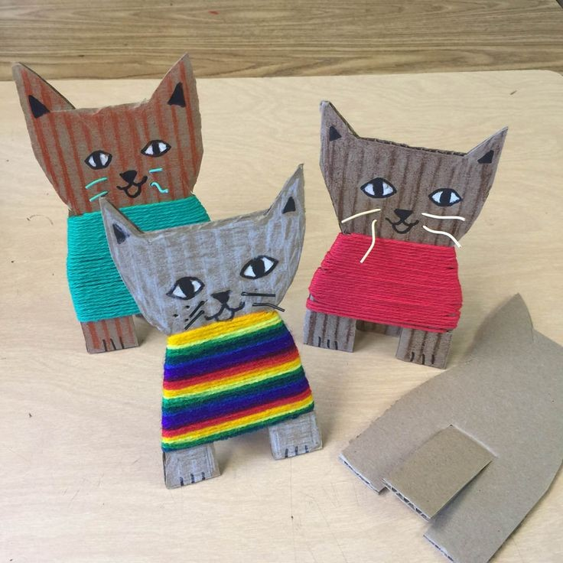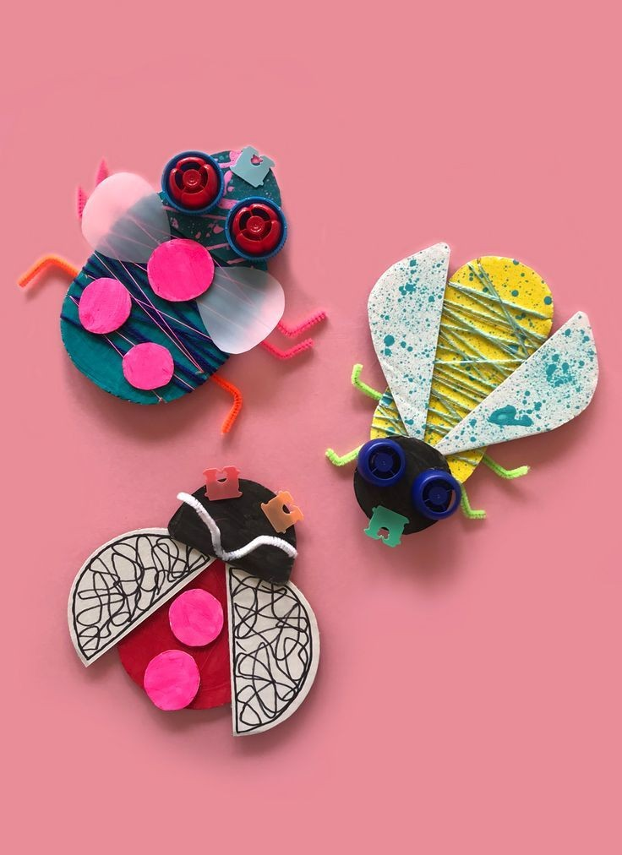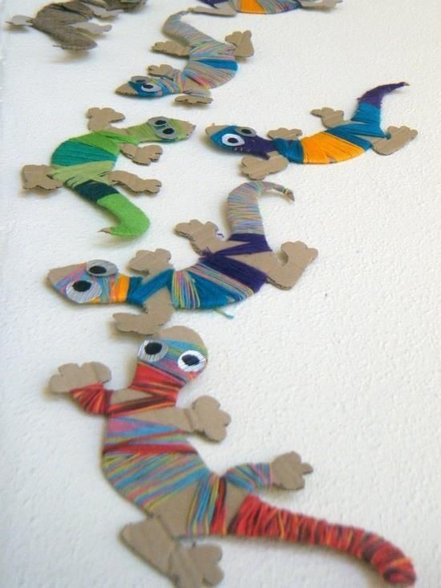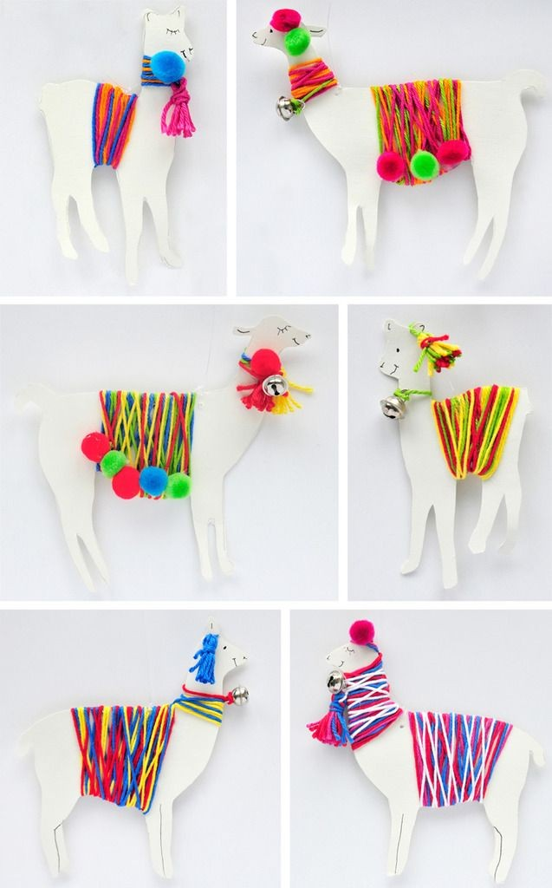

2.SKUPINA 1.6. - 14.6. /2 týždne/
Tohto týždňová téma, by sa vám mohla veľmi páčiť, pretože budete musieť ísť von :) LANDART - Umenie zeme...
čiže, kto zabudol, je to umenie vytvorené v prírode a prevažne ho umelci robia z prírodných materiálov.
Potrebujete: pekné teplé počasie :) , nejakú rovnejšiu plochu, ale nemusí byť, nejaké prírodniny, ktoré ľahko nájdete v blízkom okolí.
Postup: Vymyslite si, alebo sa inšpirujte čo chcete vytvoriť. Podľa toho si hľadajte prírodniny. Tie budete ukladať vedľa seba, na seba, za seba, zas akokoľvek. Môžete vytvoriť niečo abstraktné (vlnky, špirálky,...), ale aj niečo konkrétne (srdiečko, zvieratko, veľký kvet,...). Hotové dielko už iba odfotíte a pošlete nám :) Kto bude chcieť, môže nafotiť aj postup svojej práce. Alebo urobte video.
Prajeme veľa zábavy :)

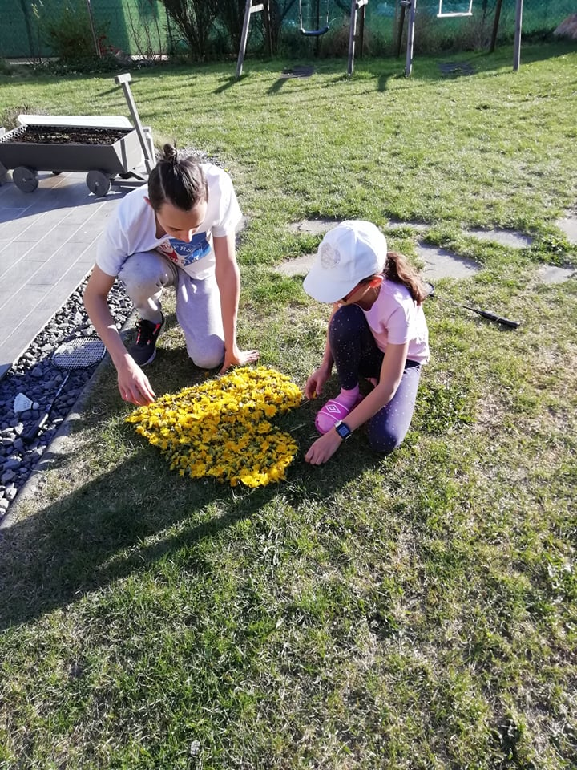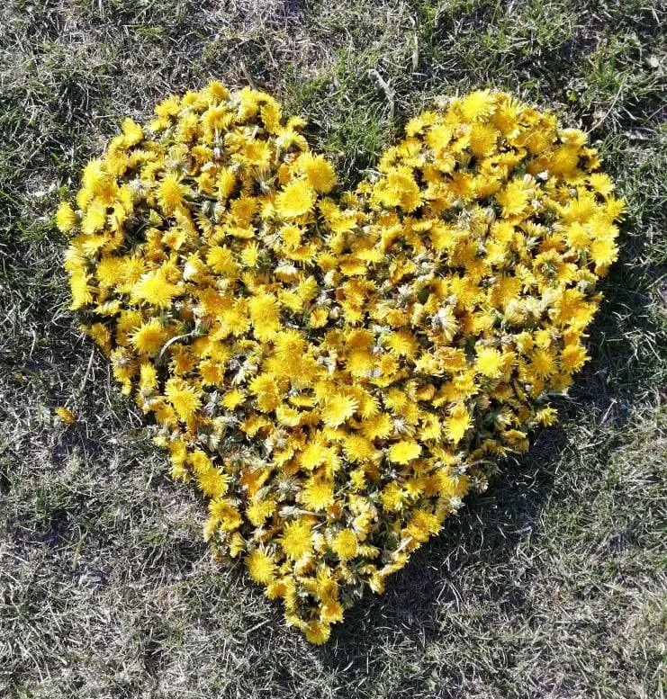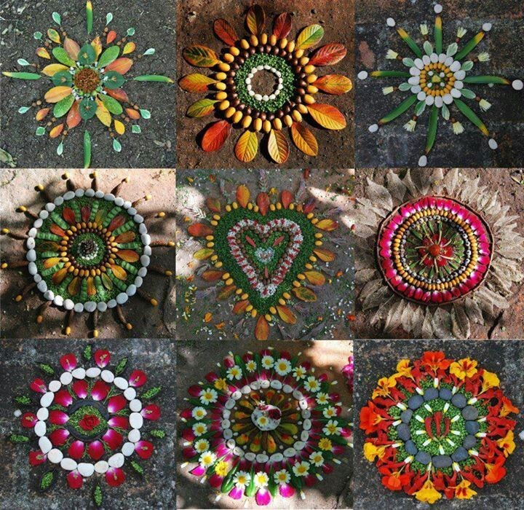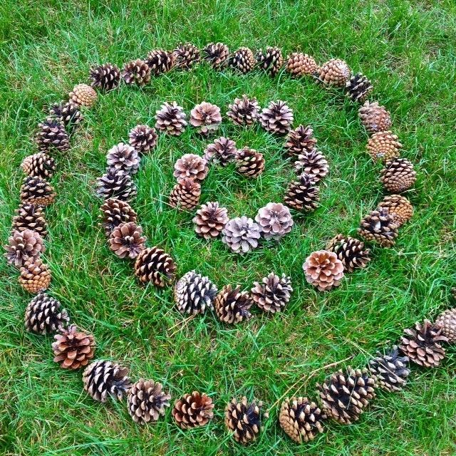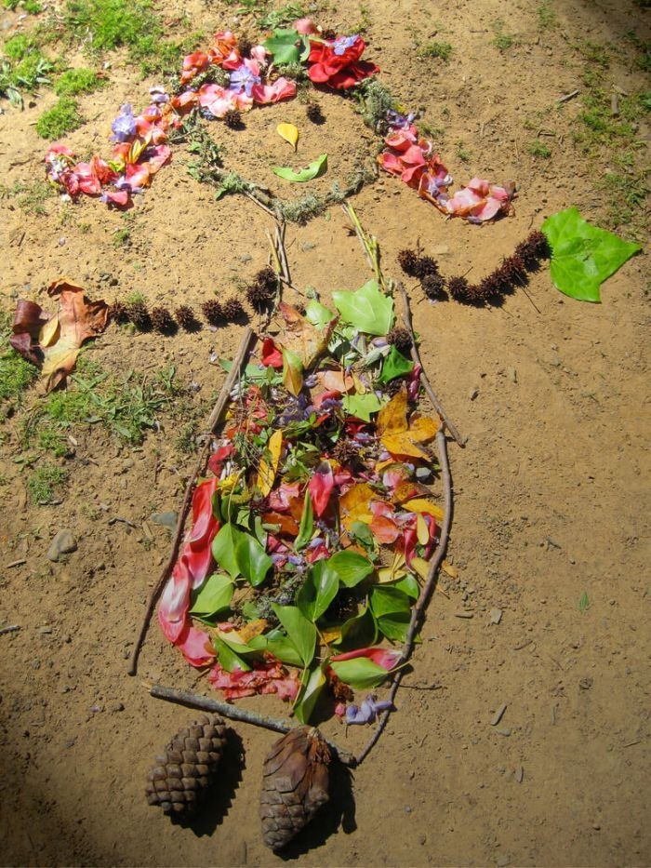

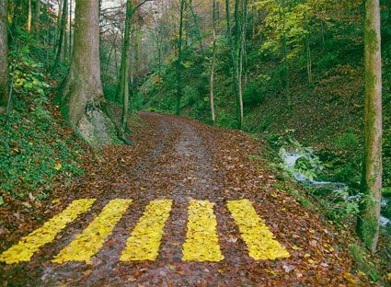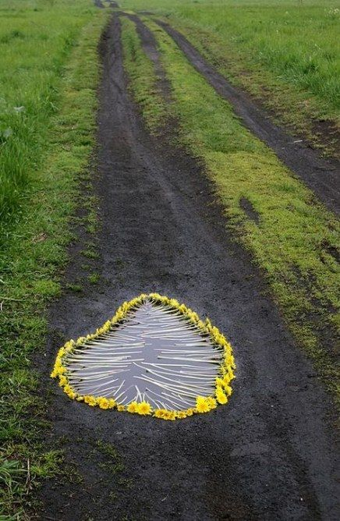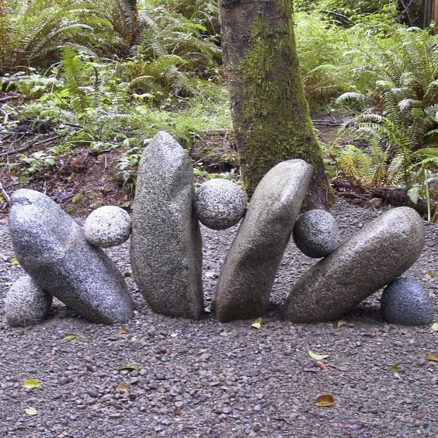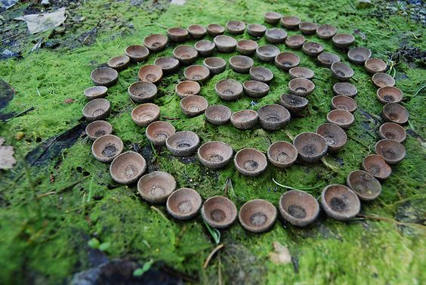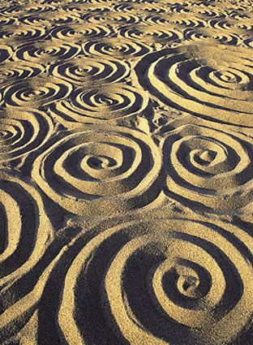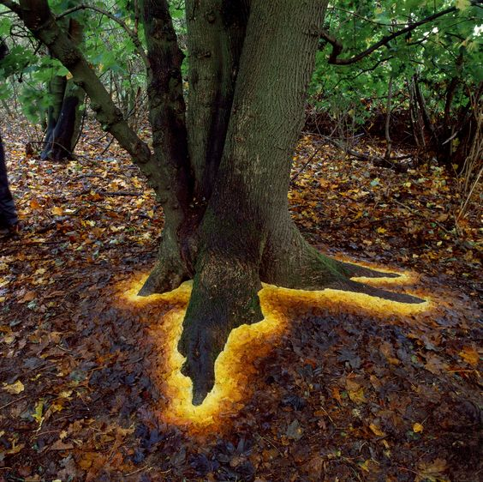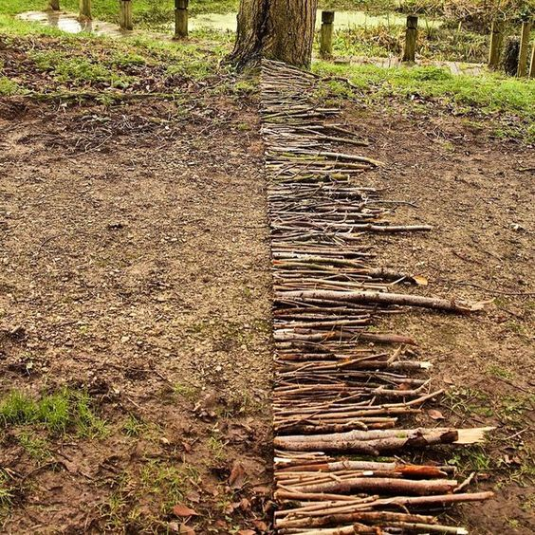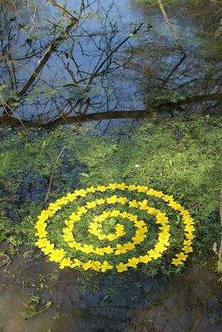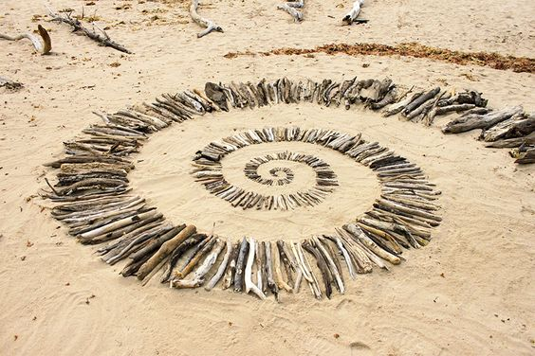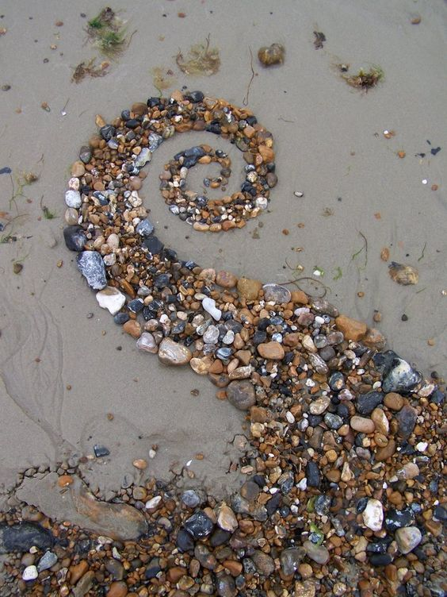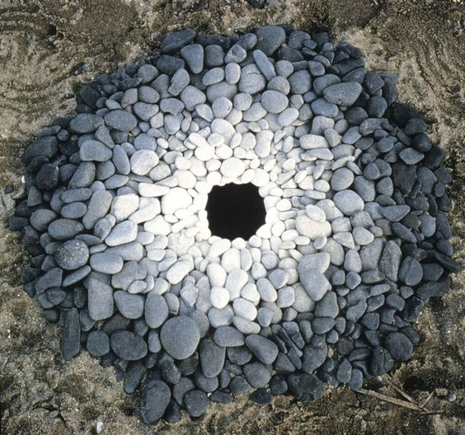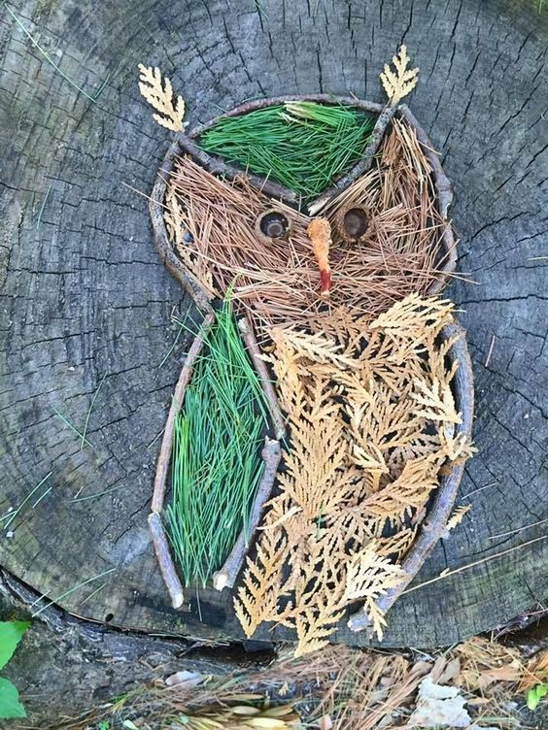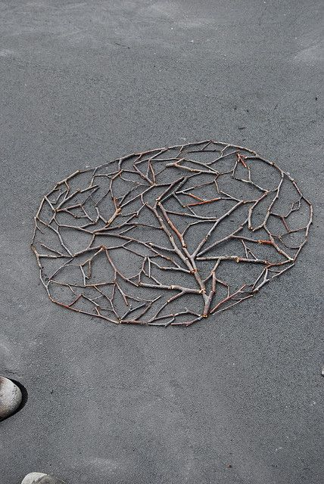

3.SKUPINA 1.6. - 14.6. /2 týždne/
Tentoraz bude vaša téma trochu náročnejšia, hlavne na spracovanie – vybrali sme pre vás MONTÁŽ, túto techniku majú aj tohtoročné Absolventky. A vaše práce budú súčasťou ich Virtuálnej Vernisáže koncom júna, tak si dajte záležať..
Potrebujete: výkres A3, novinové výstrižky rôznych obrázkov (vtáčiky, kvety, budovy,...), lepidlo, ceruzky, farbičky, farby, tuš, čierne fixky, farebné fixky, latex
Postup: Zvoľte si tému svojej montáže akúkoľvek – napr.: portrét, nájdite si predlohu tváre, ktorú buď nakreslíte sami, alebo ju nalepíte na výkres. K tejto tvári dotvoríte prostredie, t. z. opäť nakreslíte, alebo prilepíte rôzne novinové výstrižky, ktoré dotvoria, napr. vlasy, zvyšok tela, krajinu v pozadí. Následne podokresľujete zvyšok výkresu a aj z časti do obrázkov dokreslíte – domaľujete. Do obrázku, môžete povliepať aj rôzne predmety. Možno si spomeniete na absolventské práce spred cca 2 rokov, tu je link na obr. galériu: https://zuskremnica.edupage.org/album/#photos:album:43 Samozrejme vy teraz nebudete robiť plastický rám ako oni, ale vybrané predmety, môžete vlepiť priamo do svojho obrázku. Pri práci používajte viacero techník. Podobné techniky sme už v ateliéri robili,tak by to nemal byť pre vás problém..Ak by ste potrebovali nejaký materiál kontaktujte nás a v ateliéry určite niečo nájdeme :) Pre lepšie pochopenie máte opäť obr. nižšie:

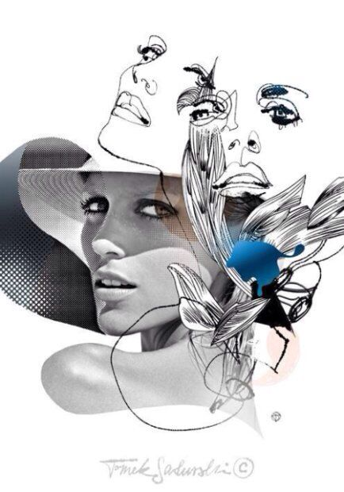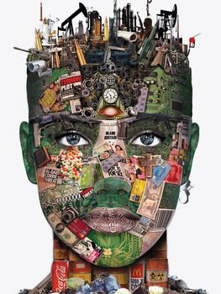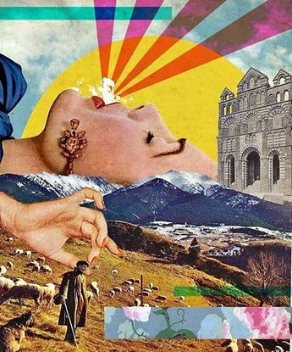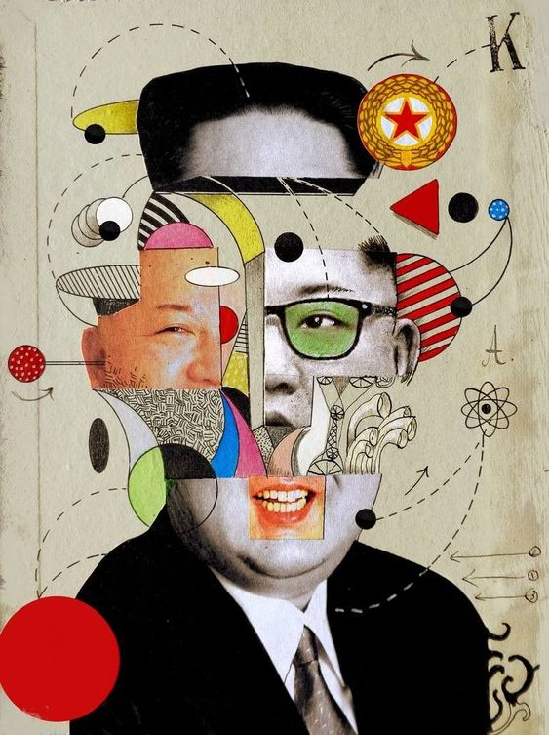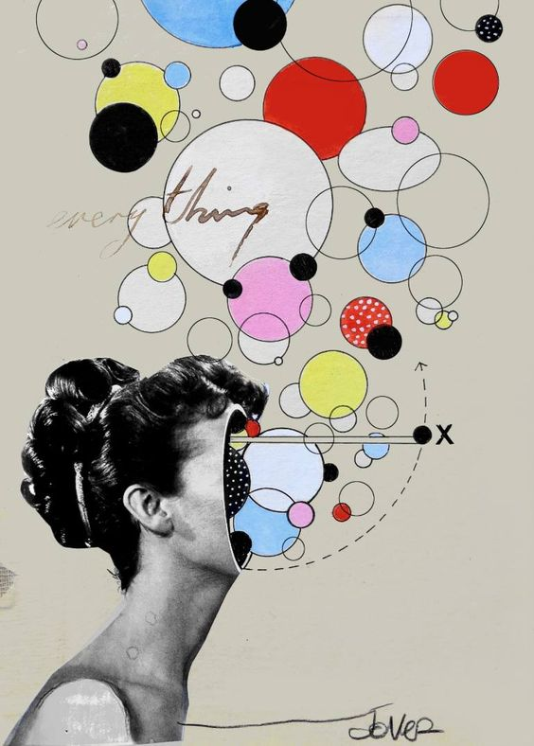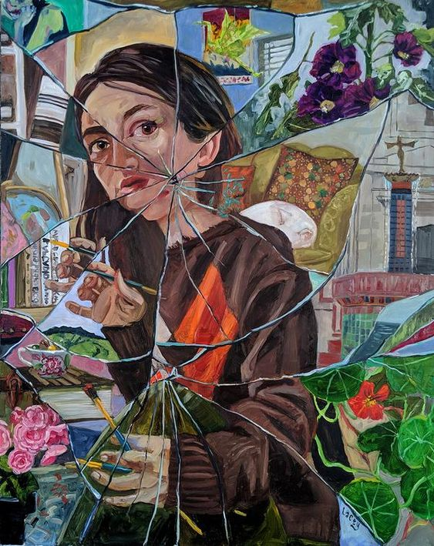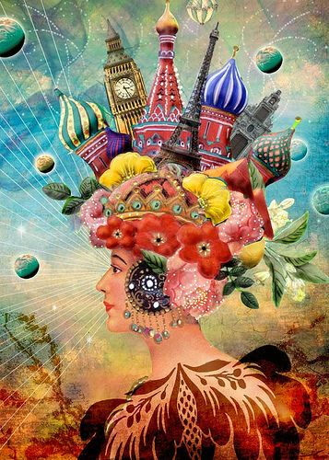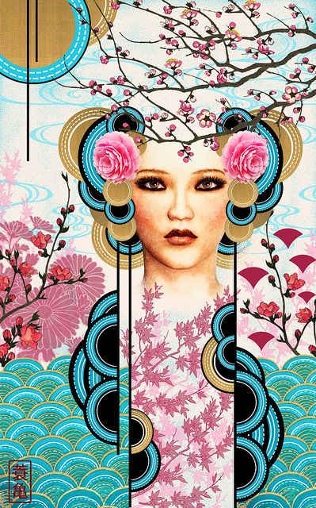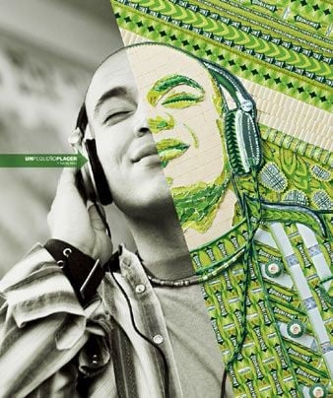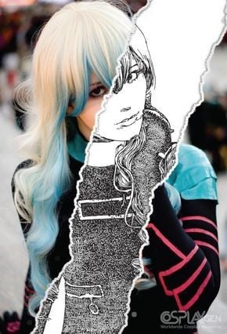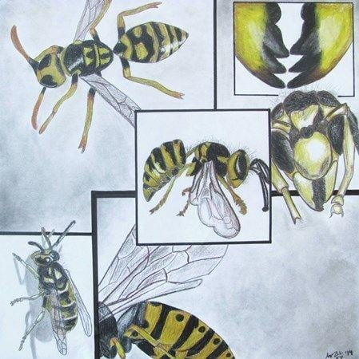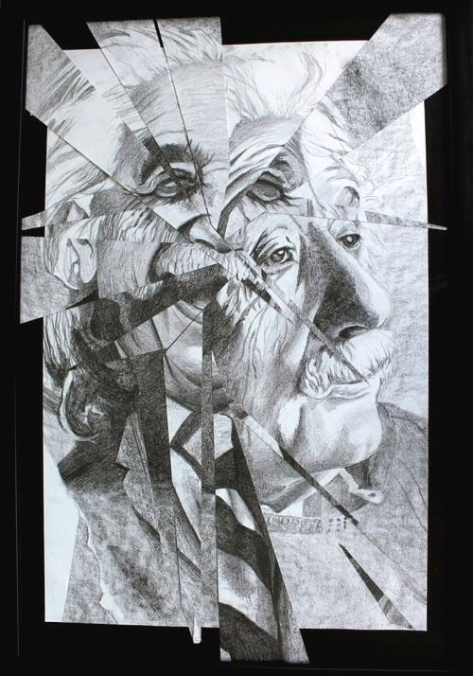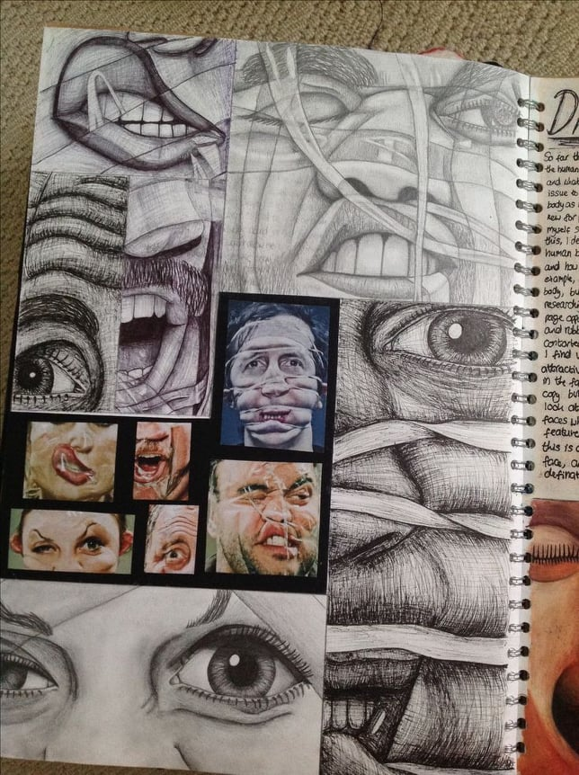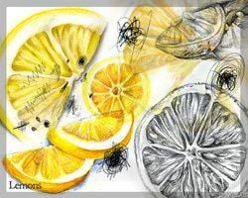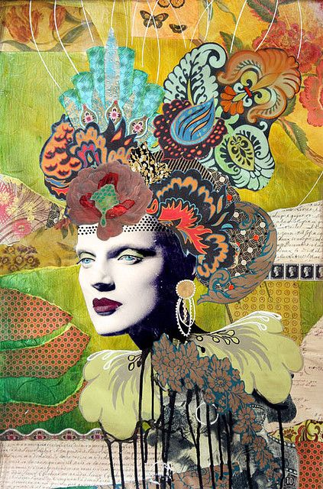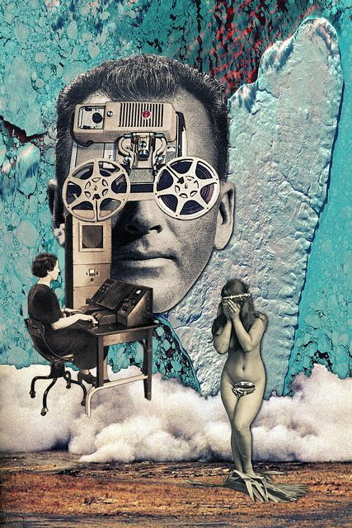

1.SKUPINA 15.6. - 28.6. /2 týždne/
Dúfame, že táto téma bude pre vás zas zábavkou - ODTLAČKY – vytvoríte si akúsi grafiku
Potrebujete: rôzne predmety, ktoré sa dajú odtláčať (pozrite si najprv pozorne obrázky, aby ste mali predstavu, čo to môže byť), prípade budete potrebovať nejaký menší hranol (stará drevená kocka, väčšia guma a pod.) na ktorý obviažete napríklad špagát; výkres A4, temperová alebo akrylová farba
Postup: Pripravíte si pečiatku, ako je vyššie uvedené, môže to byť konkrétny predmet (rozkrojená cibuľa, ale najlepšie s potápačskými okuliarmi na očiach a rúškom cez nos, aby ste sa nevyplakali; gombík, guma obviazaná špagátom. Túto pečiatku samozrejme namočíte do farby, ktorú si v menšom množstve vylejte do plytkej nádobky - nejakého vrchnáčiku. A pečiatkujete. Skúste pri pečiatkovaní si vytvoriť nejaký vzor. A prípadne môžete vytvoriť celú sadu takýchto pečiatkových obrázkov.
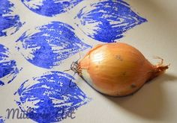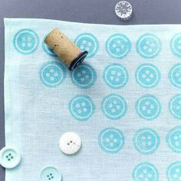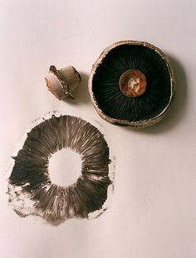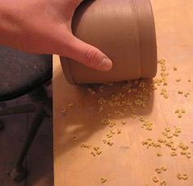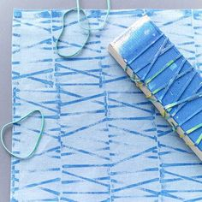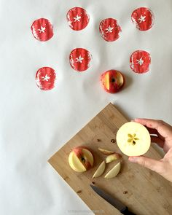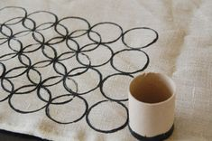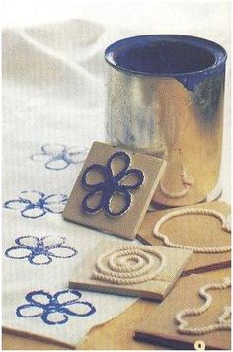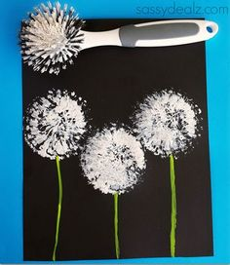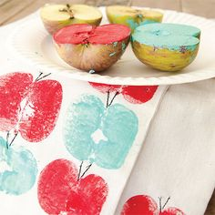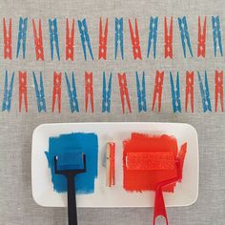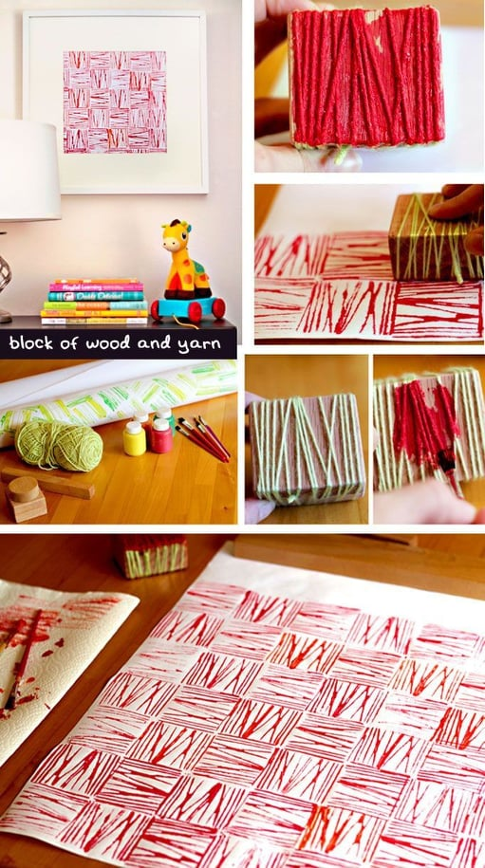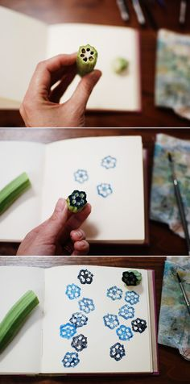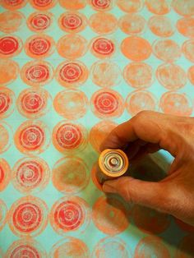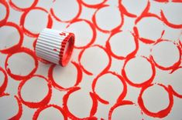
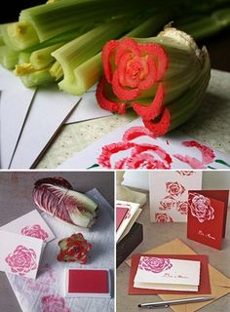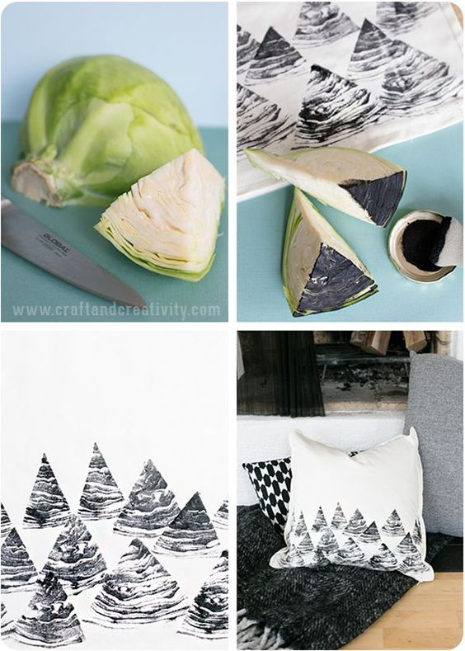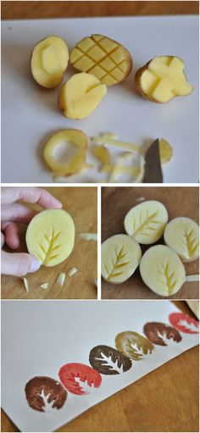

2.SKUPINA 15.6. - 28.6. /2 týždne/
Tento týždeň sa budete snažiť vytvoriť zaujímavé HODINY Z KARTÓNU
Potrebujete: kartón, nožnice / orezávač, lepidlo, farby, fixky, farebný papier, podložka na rezanie
Postup: Na najväčší kus kartónu si nakreslite tvor hodín ktoré ste si vybrali, alebo vymysleli. Vystrihnite si ich, alebo vyrežte. A nakreslite si naň aj to ako chcete aby vyzerali. Potom si jednotlivé tvary budete prekresľovať na menšie kúsky kartónu a vystrihovať /vyrezávať z neho, keď ich budete mať všetky, poukladajte si ich na hodiny. Teraz si ich zlepíte a môžete si ich zaťažiť veľkou knihou – starou, aby nebola od lepidla. Keď lepidlo vyschne, pomaľujete ich, kto chce čisté, môže nechať čistý kartón.Ciferník urobte tiež z kartónu,špajlí,drôtu,čohokoľvek.

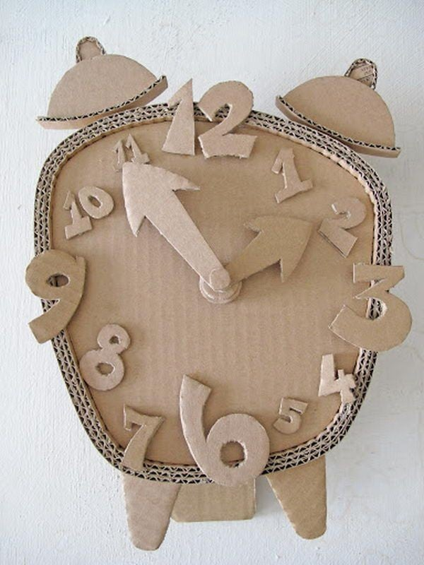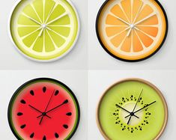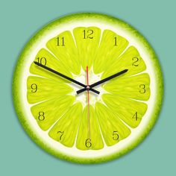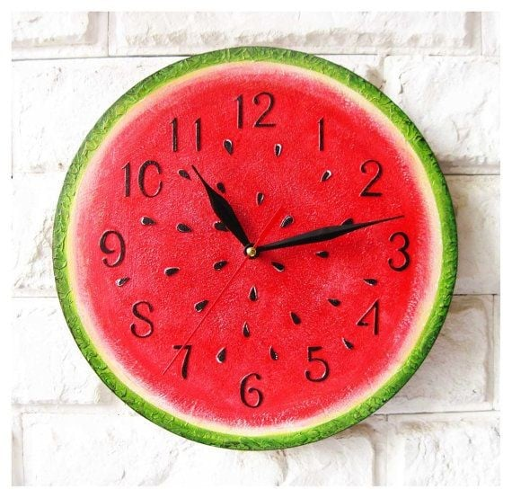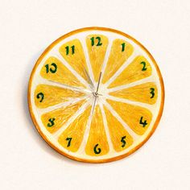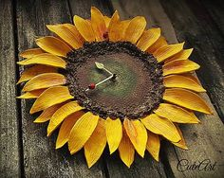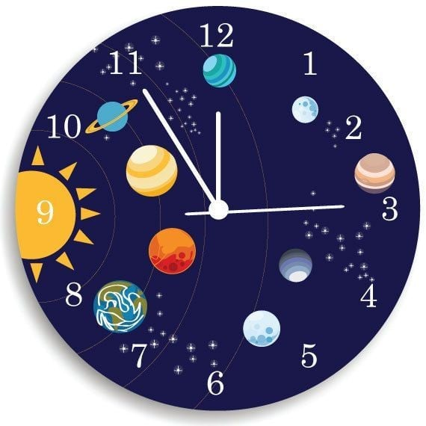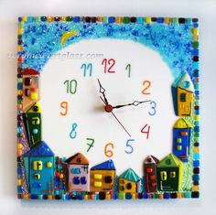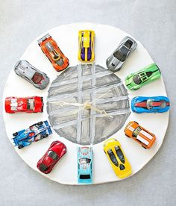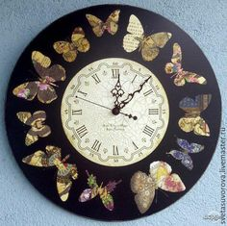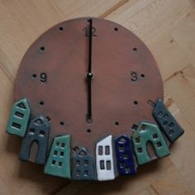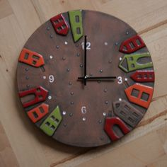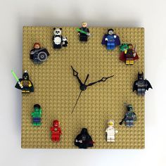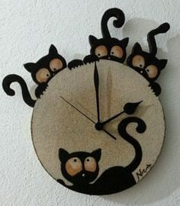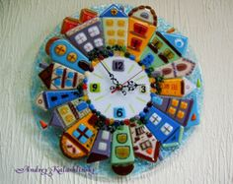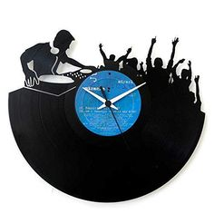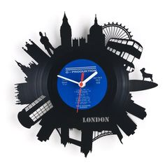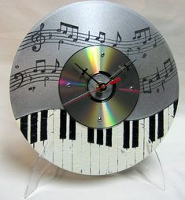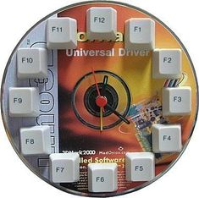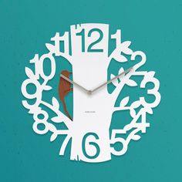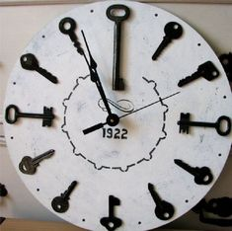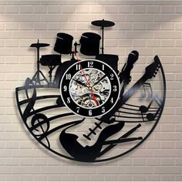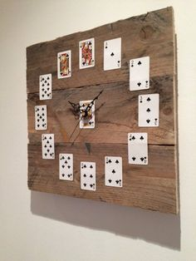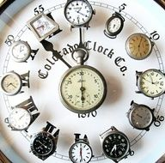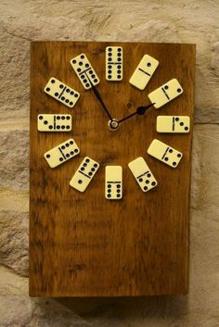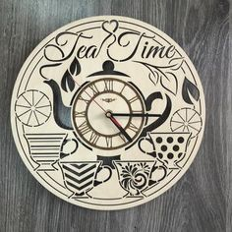

3.SKUPINA 15.6. - 28.6. /2 týždne/
Teraz budete mať trochu voľnejšiu tému so zameraním na HUDOBNÝ NÁSTROJ, kresbo – maľba,nerobte to komplikovane,nehľadahte obtrázky,urobte t z ýchto predlôh.
Potrebujete: výkres A4/A3, ceruzky, čierne fixky/tuš, akvarelové farby
Postup: Zakreslite si ceruzkou ako chcete aby to vyzeralo. Základom musí byť akýkoľvek hudobný nástroj. K nemu si dokreslíte už čokoľvek čo vás napadne, tak aby ste vytvorili zaujímavú kompozíciu (mesto, iné hudobné nástroje, postavu, vtáky, motýle, ...). Potom použijete akvarelky a až keď vám to všetko vyschne dokreslíte tušom/fixkou to čo ste kreslili ceruzkou na začiatku. A samozrejme môžete aj podokreslovať čosi viac.

